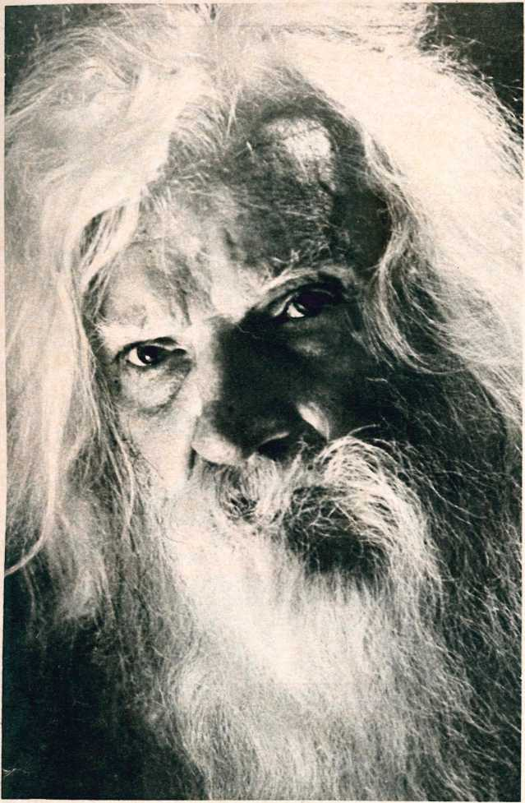
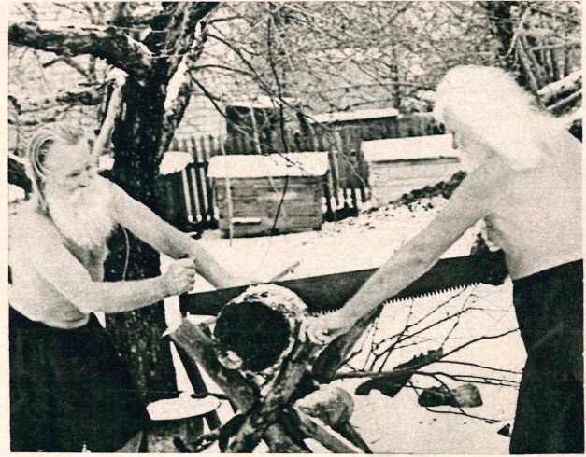

Сергей ВЛАСОВ, фото Э. ЭТТИНГЕРА
Как жить, не болея? Об этом мечтали поколения и поколения. Но и сейчас, несмотря на потрясающие успехи медицины, мы с огорчением должны признать, что болеть человечество меньше не стало. Не будем говорить о сложных болезнях, возьмем элементарную простуду. По статистике более половины всех заболеваний приходится именно на нее.
Множество есть разнообразных способов, помогающих человеку оставаться здоровым, среди них на первом месте стоит закаливание.
К сожалению, воздействие холода на человека изучено еще весьма слабо. Между тем целебные свойства ледяной воды известны давно, тысячелетия. И этот опыт народной медицины сегодня с успехом перенимают врачи. В Калуге, например, в первой городской больнице холодом лечат неврозы и бронхиальную астму; в ялтинском санатории имени С. М. Кирова с помощью зимних купаний в море избавляют от гипертонии и неврастении.
Механизм благотворного влияния холода на организм И. П. Павлов объяснял «встряской нервным клеткам», резким воздействием на центральную нервную систему. Но по-прежнему многие вопросы влияния холода на человека остаются открытыми.
Вот почему, на наш взгляд, так ценен эксперимент, который вот уже почти пятьдесят лет ставит на самом себе житель Ворошилов- градской области Порфирий Корнеевич Иванов. Он настолько приучил себя к холоду, что часами может в одних шортах — и босиком! — находиться зимой на улице.
Ему пошел 85-й год, за полвека, что он дружит с морозом, ни разу не простужался, не болел ни ангиной, ни гриппом. А раньше хворал, как и все...
О Порфирии Корнеевиче я узнал от писателя В. Г. Черкасова, который стал ярым приверженцем простой системы оздоровления, разработанной Ивановым. И не он один: только в Москве знаю теперь десятки инженеров, врачей, ученых — последователей Иванова. По примеру «учителя», как все они его называют, бегают по снегу босиком; о болезнях забыли, хотя когда-то частенько болели, и благодарны судьбе, что свела их с Порфирием Корнеевичем.
Еще до поездки на хутор Верхний Кондрючий, где он живет, прочел о нем в книге двух врачей, Н. Агаджаняна и А. Каткова, «Резервы нашего организма»:
«В любой мороз он прогуливается босиком по снегу... и не ощущает при этом никакого холода».
Показалось странным— неужели и правда не чувствует холода? Этот вопрос был первым, который я задал Порфирию Корнеевичу.
— Как это не чую холода! — воскликнул он.— Чую, да еще шибче вас. Только вы все его боитесь, а я не боюсь. Из вечного врага человеческого я сделал друга.
— И вы в самом деле никогда не болеете?
— Почему же? Все время болею. Болею мыслью, что я умею, а мне не дают передать свое умение людям.
— Говорят, что вы в бога верите.
— Брешут. Верил когда-то, пока не понял, что бог пребывает не на небе, а на земле — в людях, кои сумели держать победу над собой.
Интересна судьба этого необычного человека. Родился в бедняцкой семье; как и отец, стал шахтером. Впервые спустился в шахту в пятнадцать лет. Здесь был и плитовым, и катальщиком, и зарубщиком, и отбойщиком. В 1917 году забрали в армию.
— До фронта доехать не успел,— рассказывает Порфирий
Корнеевич,— царя скинули с пути.
Повоевать все-таки пришлось, в партизанах. Пускал под откос эшелоны интервентов, однажды спалил английский самолет, за что получил благодарность от командования. После войны восстанавливал шахты в Донбассе, участвовал в колхозном движении, руководил артелью лесных рабочих.
Сейчас, когда ему идет девятый десяток, он поражает смелостью своих рассуждений. Он и всегда был таким — дерзким, смелым, думающим. Вот так однажды (было это на Кавказе, стоял он над морем, на высокой скале) пришла к нему мысль: «Почему люди так устроены, что лишь полжизни у них проходит в благополучии — пока молоды; а достигли зрелости, казалось бы, жить да жить на пользу другим, но не тут-то было: наваливаются на человека болезни, делают его неполноценным, заставляют больше думать не о деле, ради которого он и пришел на землю, а о себе. Болезни делают человека эгоистом. Не оттого ли многие беды людские происходят, что человек не умеет победить свою немощь? Сколько ни кутайся, все равно это не спасет от недугов. А что, если сделать наоборот — не прятаться от природы, а пойти ей навстречу, стать ближе к природе, слиться с ней!»
И Порфирий Корнеевич решил доказать — сначала самому себе, что «нехорошие силы природы» (его выражение) можно приручить и обратить их себе на пользу. Он стал выходить на мороз раздетым. Сначала на несколько секунд, потом на полминуты. С каждым разом все больше и больше. Дошло до того, что в метель уходил в одних шортах за околицу и часами гулял в поле среди ветра и стужи. Он возвращался весь заиндевевший, в клубах пара, и селяне не могли надивиться: неужели завтра не сляжет в постель с крупозным воспалением легких, а то и с чем- нибудь похуже?
Но это в прошлом. Сейчас, когда вышел на пенсию, Иванов одержим идеей передать свой уникальный (несомненно, уникаль-
ный!) опыт закалки людям, ученым. А что ученые? Не спешат пока. Может быть, не знают об Иванове?..
— Я обращаюсь к людям,— говорит Порфирий Корнеевич.—Дорогие вы мои, все ваши болезни от нежести вашей: от тепла, от вкусной пищи, от покоя. Не бойтесь холода, он мобилизует, как нынче модно сказывать, защиту организма. Холод кидает в тело гормон здоровья. Пусть каждый покумекает, что ему важнее — дело или малые радости. На все должна быть победа. Человек должен жить в победе; если ее не получишь, грош тебе цена в базарный день... Зачем лечиться, когда можно и дблжно болезнь в тело не пускать!
Еще Маркс говорил, что цивилизованный человек должен так же уметь противостоять природе, как это умели делать древнейшие люди. Порфирий Иванов умеет противостоять природе. Опорой ему в этом служит его система. Он шел к ней почти полвека и почти полвека неукоснительно ей следует. Система эта на первый взгляд удивительно проста, содержит всего семь правил, некоторые из них вроде бы отношения к оздоровлению организма не имеют. Судите сами.
Первое правило. Живи с постоянным желанием сделать людям добро и, коли сделал, никогда не вспоминай об этом, поспеши сделать еще.
Правило второе. Все старайся делать только с удовольствием, с радостью. И пока не научишься дело делать с радостью, считай, что не умеешь его делать.
Казалось бы, не о здоровье речь, а по сути — о самом что ни на есть главном здоровье говорит старец—о здоровье души. Без него разве можно тело вылечить? Вот остальные его правила:
Не пей ни вина, ни водки.
Один день в неделю голодай, а в другое время ешь поменьше мяса и вообще ешь поменьше («А то сегодня люди просто страдают обжорством, едят вдвое больше, чем природа их требует. Обильная еда голову ясности лишает»).
Ходи круглый год босиком по траве и по снегу хотя бы несколько минут в день.
Ежедневно, утром и вечером, обливайся холодной водой. (Нам обоим, фотокорреспонденту Эдуарду Эттингеру и мне, прелести этого правила пришлось испытать на себе. Сначала мы, конечно, наотрез отказались. Страшно было даже подумать; тем более, у меня болело горло и начинался насморк. Лишь когда мы увидели, как огорчился Порфирий Корнеевич («Значит, и вы мне не верите?»), решили рискнуть — ради оздоровления человечества. Когда он вылил нам на голову и на плечи по ведру ледяной воды (на улице было около десяти градусов), мы поняли, что такое неземные ощущения. Но через полчаса, кстати сказать, от моей простуды не осталось и следа. Обливались мы каждый день, но лишь к концу нашего пятидневного пребывания в доме Порфирия Корнеевича почувствовали вкус к этой процедуре.
Мы никоим образом, конечно, не призываем никого тут же следовать нашему примеру. Мы только излагаем факты.)
И последнее Правило. Почаще бывать на воздухе с открытым телом, и летом и зимой. («Пусть тело дышит и учится брать тепло от холода».) Кому-то эта мысль Иванова покажется абсурдной, смешной. Но вот что по этому поводу говорит специалист в области термодинамики, к слову, один из последователей Иванова, кандидат технических наук И. Хвощевский:
— В результате своего беспримерного опыта П. К. Иванову удалось показать, что в человеческом организме в условиях холода начинают проявляться процессы, связанные с постоянной выработкой внутренней энергии. Не исключено, что это перекликается с гениальной, возможно, но пока не получившей убедительного обоснования гипотезой К. Э. Циолковского о медленном и бесплатном отнятии энергии от окружающих холодных тел. Мы действительно очень мало знаем о человеке, о его резервных возможностях. Не исключено, что в необычных, экстремальных условиях в организме открываются неведомые нам качества; пока мы можем только догадываться о них. Вот почему так важен опыт, который в течение полувека проводит на себе Порфирий Корнеевич Иванов. Трудно найти другой пример подобной целеустремленности...
На хуторе у Иванова много последователей. Первая из них — его жена, Валентина Леонтьевна. Когда-то ока очень тяжело болела, теперь, в свои семьдесят, считает себя совершенно здоровым человеком.
— Я боюсь,— говорит она,— зимой пропустить и одного дня, чтобы не выйти раздетой на мороз, не окатиться ледяной водой. А вдруг болезни опять нагрянут, как это было двадцать пять лет назад.
Валентина Леонтьевна, так же как и Порфирий Корнеевич, очень мало ест. И несмотря на то, что весь день в работе (как и любая крестьянская женщина), устает теперь значительно меньше, чем раньше, когда еще не дружила с холодом и не ограничивала себя в еде. Вполне возможно, что оба этих фактора каким-то парадоксальным образом связаны между собой — одно помогает переносить другое.
Поистине тайны человеческого организма неисчерпаемы!
По дороге в аэропорт заехали в Свердловск, районный центр, в райком партии поговорить о Порфирии Иванове. Секретарь райкома Надежда Константиновна Ковалева, между прочим, сказала:
— К сожалению, у нас нет возможности оценить по достоинству этого уникального человека. Нет здесь для этого специалистов. Да, откровенно говоря, и времени серьезно им заняться не хватает: район большой и сложный, уголь все-таки добываем. Вот если бы вы нам помогли привлечь к Иванову внимание общественности, ученых...
Что мы здесь и попытались сделать.

ЭКСПЕРИМЕ
НТ ДЛИНОЮ В ПОЛВЕКА

